**TP 3 ELECTRONIQUE :   
Conversion parallèle-série avec multiplexeur/démultiplexeur**

**Elaboré par :**

* **PENDU Louis**
* **PELTIER Alexandre**

**SOMMAIRE**

**PAGE 1 : Sommaire**

**PAGE 2-3 : Exercice 1**

**PAGE 4-5 : Exercice 2**

***Exercice 1 : Conversion parallèle-série avec un multiplexeur 4 -> 1***

1. **Table de vérité :**

|  |  |  |  |  |
| --- | --- | --- | --- | --- |
| **Nombre** | **D3** | **D2** | **D1** | **D0** |
| 0 | 0 | 0 | 0 | 0 |
| 1 | 1 | 0 | 0 | 0 |
| 2 | 0 | 1 | 0 | 0 |
| 3 | 1 | 1 | 0 | 0 |
| 4 | 0 | 0 | 1 | 0 |
| 5 | 1 | 0 | 1 | 0 |
| 6 | 0 | 1 | 1 | 0 |
| 7 | 1 | 1 | 1 | 0 |
| 8 | 0 | 0 | 0 | 1 |
| 9 | 1 | 0 | 0 | 1 |
| 10 | 0 | 1 | 0 | 1 |
| 11 | 1 | 1 | 0 | 1 |
| 12 | 0 | 0 | 1 | 1 |
| 13 | 1 | 0 | 1 | 1 |
| 14 | 0 | 1 | 1 | 1 |
| 15 | 1 | 1 | 1 | 1 |

**Circuit Maker :**

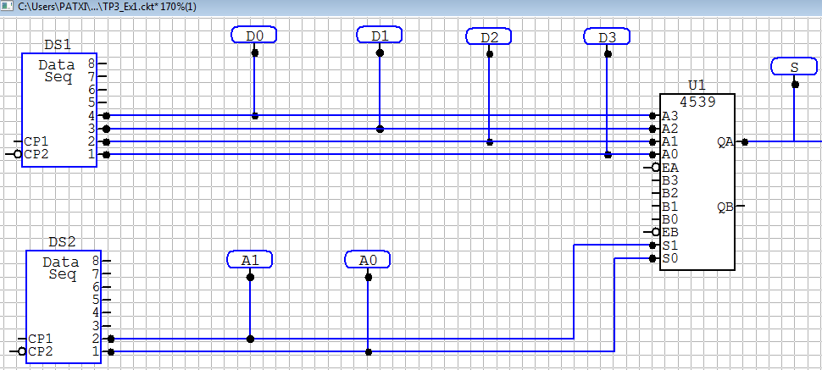

**Chronogramme :**

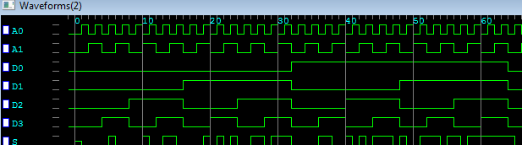

Dans ce chronogramme en sortie (S) on lit la table de vérité élaborée ci-dessus de gauche à droite (car je l’ai inversée D3 D2 D1 D0). Dès qu’en sortie on obtient un pic on lit 1 sinon on lit 0. Donc après un décalage $∆t$ (qui vaut 1 temps me semble-t-il) on obtient :

0000 1 0000 1 00 11 0000 1 0 1 0 1 00 11 0 111 0000 11 00 1 0 1 0 111 0 1 00 111 0 11 0 1111111

(REMARQUE : J’ai espacé les 0 et les 1 pour la lisibilité mais sinon le code est attaché)

Nous avons donc bien transmis les nombres de 0 à 15 sur 4 bits, le chronogramme confirme ainsi bien la table dé vérité et par conséquent valide notre circuit.

1. La fréquence de changement de la donnée D par rapport à celle de l’adresse doit être de **¼.** En effet on travaille avec un multiplexeur 1 -> 4 on a 4 entrées donc au bout de 4 temps la même donnée va se répéter ce qui veut bien dire une fréquence de ¼.

***Exercice 2 : Démultiplexeur 1 -> 16***

**1-2) Table de Vérité :**

|  |  |  |  |  |  |
| --- | --- | --- | --- | --- | --- |
| **a1** | **a0** | **S0** | **S1** | **S2** | **S3** |
| 0 | 0 | d | 0 | 0 | 0 |
| 0 | 1 | 0 | d | 0 | 0 |
| 1 | 0 | 0 | 0 | d | 0 |
| 1 | 1 | 0 | 0 | 0 | d |

**Circuit Maker :**

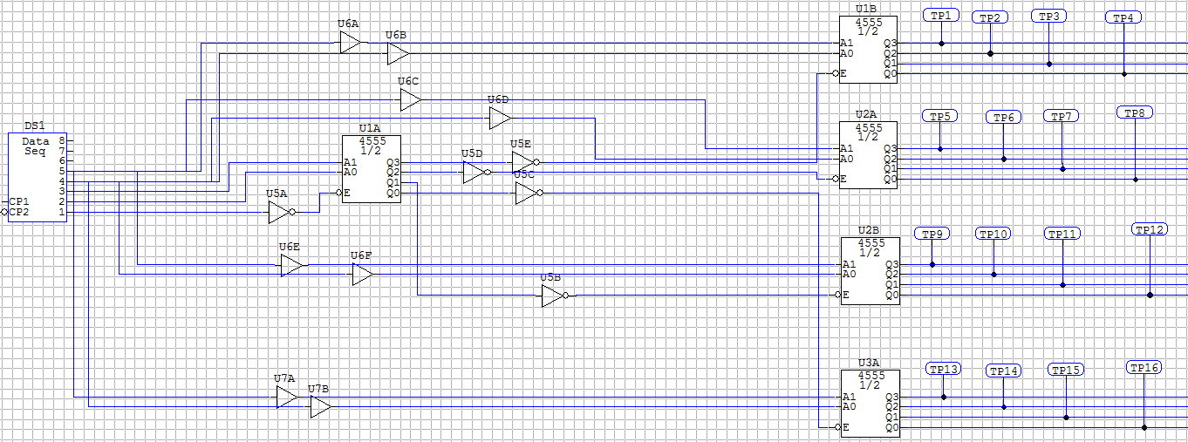

**Chronogramme :**

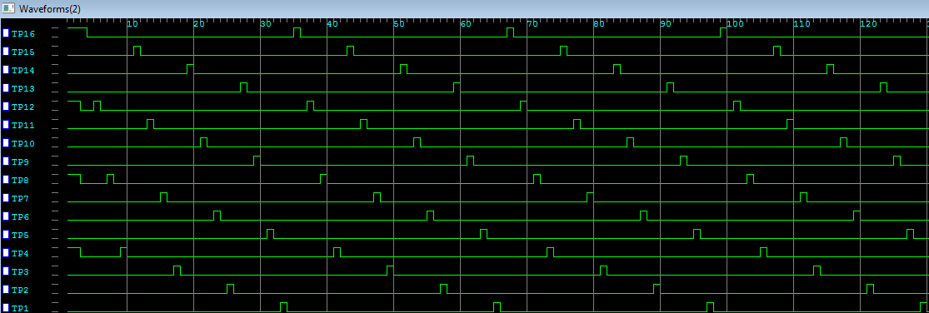

Sur le chronogramme on constate bien l’alternance de 0 et de 1 qu’il y a. Au départ on a un décalage de la réponse de $∆t$ (qui vaut 3 temps apparemment). Suite à ce décalage on voit bien le signal qui est de la façon suivante :

TP16 0 TP15 0 TP14 0 TP13 0 TP12 0 TP11 0 TP10 … 0 TP1 0TP16 0 …

C'est-à-dire que c’est TP 16 qui est actif ensuite il se désactive. Puis pendant un temps aucune sortie n’est active et c’est ensuite TP15 qui est actif pendant un temps puis se désactive. Ensuite pendant un temps aucune sortie est active et TP14 s’active et ainsi de suite. (REMARQUE : Les 0 sont pour dire qu’aucune sortie n’est active et les espaces sont toujours pour la lisibilité). On remarque aussi qu’une seule sorti est active à la fois. Donc nous avons bien répondu à la question 1. De même en transmettant la donnée 0 puis 1 notre chronogramme atteste bien le résultat et ainsi valide notre circuit.

1. La fréquence de changement de la donnée d par rapport à celle de l’adresse a1a0 doit être de **1/32.** En effet on travaille sur un démultiplexeur 1 -> 16 on a donc 16 sorties. De plus on veut une sortie active pendant un temps puis les sorties inactives pendant un temps. Donc au total il nous faut 16 temps pour les sorties actives et 16 temps pour les sorties inactives pour revenir à la valeur initiale donc 32 temps et bien une fréquence de 1/32.